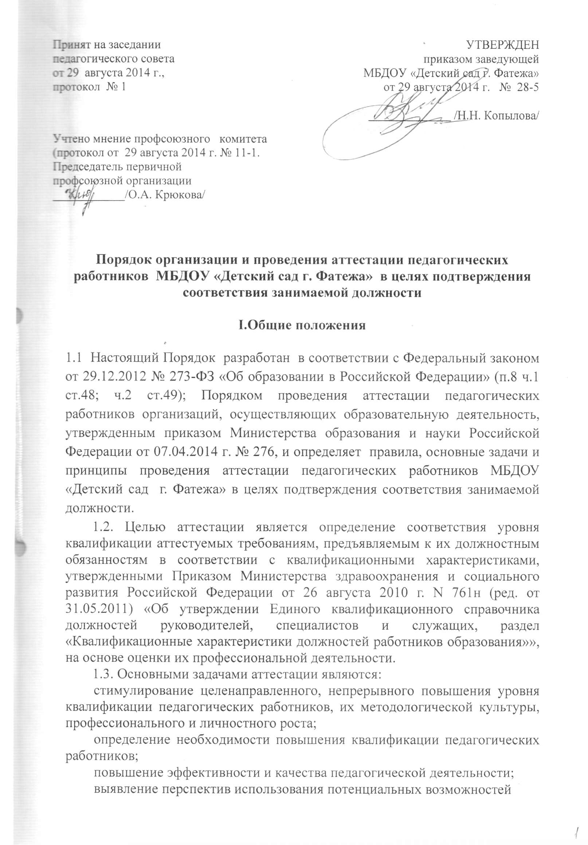
педагогических работников;
учёт требований федеральных государственных образовательных стандартов к кадровым условиям реализации образовательных программ при формировании кадрового состава организаций.
1.4. Основными принципами проведения аттестации являются коллегиальность, гласность, открытость, обеспечивающие объективное отношение к педагогическим работникам, недопустимость дискриминации при проведении аттестации.
II. Организация и сроки проведения аттестации
2.1. Аттестация педагогических работников в целях подтверждения соответствия педагогических работников занимаемым ими должностям проводится один раз в пять лет на основе оценки их профессиональной деятельности аттестационной комиссией МБДОУ.
2.2. Аттестация педагогических работников проводится в соответствии с приказом заведующей, в котором содержится список работников МБДОУ, подлежащих аттестации, график проведения аттестации.
2.3 Заведующая МБДОУ знакомит под роспись педагогического работника с датой аттестации не менее чем за 30 календарных дней до дня проведения его аттестации в соответствии с графиком.
2.4. Для проведения аттестации на каждого педагогического работника заведующая вносит в аттестационную комиссию МБДОУ представление.
2.5. В представлении содержатся следующие сведения о педагогическом работнике:
а) фамилия, имя, отчество (при наличии);
б) наименование должности на дату проведения аттестации;
в) дата заключения по этой должности трудового договора;
г) уровень образования и (или) квалификации по специальности или направлению подготовки;
д) информация о получении дополнительного профессионального образования по профилю педагогической деятельности;
е) результаты предыдущих аттестаций (в случае их проведения);
ж) мотивированная всесторонняя и объективная оценка профессиональных, деловых качеств, результатов профессиональной деятельности педагогического работника по выполнению трудовых обязанностей, возложенных на него трудовым договором.
2.6. Заведующая знакомит педагогического работника с представлением под роспись не позднее, чем за 30 календарных дней до дня проведения аттестации. После ознакомления с представлением педагогический работник по желанию может представить в аттестационную комиссию МБДОУ дополнительные сведения, характеризующие его профессиональную деятельность за период с даты предыдущей аттестации (при первичной аттестации - с даты поступления на работу).
При отказе педагогического работника от ознакомления с представлением составляется акт, который подписывается заведующей и лицами (не менее двух), в присутствии которых составлен акт.
2.7. Аттестация проводится на заседании аттестационной комиссии МБДОУ с участием педагогического работника.
Заседание аттестационной комиссии считается правомочным, если на нём присутствуют не менее двух третей от общего числа членов аттестационной комиссии.
В случае отсутствия педагогического работника в день проведения аттестации на заседании аттестационной комиссии по уважительным причинам, его аттестация переносится на другую дату, и в график аттестации вносятся соответствующие изменения, о чем заведующая знакомит работника под роспись не менее чем за 30 календарных дней до новой даты проведения его аттестации.
При неявке педагогического работника на заседание аттестационной комиссии без уважительной причины аттестационная комиссия проводит аттестацию в его отсутствие.
2.8. Аттестационная комиссия рассматривает представление, дополнительные сведения, представленные самим педагогическим работником, характеризующие его профессиональную деятельность (в случае их представления).
III. Реализация решений аттестационной комиссии.
3.1. По результатам аттестации педагогического работника аттестационная комиссия принимает одно из следующих решений:
соответствует занимаемой должности (указывается должность педагогического работника);
не соответствует занимаемой должности (указывается должность педагогического работника).
3.2. Решение принимается аттестационной комиссией в отсутствие аттестуемого педагогического работника открытым голосованием большинством голосов членов аттестационной комиссии, присутствующих на заседании.
При прохождении аттестации педагогический работник, являющийся членом аттестационной комиссии, не участвует в голосовании по своей кандидатуре.
3.3. В случаях, когда не менее половины членов аттестационной комиссии, присутствующих на заседании, проголосовали за решение о соответствии работника занимаемой должности, педагогический работник признается соответствующим занимаемой должности.
3.4. Результаты аттестации педагогического работника, непосредственно присутствующего на заседании аттестационной комиссии, сообщаются ему после подведения итогов голосования.
3.5. Результаты аттестации педагогических работников заносятся в протокол, подписываемый председателем, заместителем председателя, секретарем и членами аттестационной комиссии, присутствовавшими на заседании, который хранится с представлениями, дополнительными сведениями, представленными самими педагогическими работниками, характеризующими их профессиональную деятельность (в случае их наличия), в архиве МБДОУ.
3.6. На педагогического работника, прошедшего аттестацию, не позднее двух рабочих дней со дня ее проведения секретарем аттестационной комиссии составляется выписка из протокола, содержащая сведения о фамилии, имени, отчестве (при наличии) аттестуемого, наименовании его должности, дате заседания аттестационной комиссии организации, результатах голосования, о принятом аттестационной комиссией решении. Заведующая знакомит педагогического работника с выпиской из протокола под роспись в течение трех рабочих дней после ее составления. Выписка из протокола хранится в личном деле педагогического работника.
3.7. Результаты аттестации в целях подтверждения соответствия педагогических работников занимаемым ими должностям на основе оценки их профессиональной деятельности педагогические работники вправе обжаловать в соответствии с законодательством Российской Федерации.
3.8. Аттестацию в целях подтверждения соответствия занимаемой должности не проходят следующие педагогические работники:
а) педагогические работники, имеющие квалификационные категории;
б) проработавшие в занимаемой должности менее двух лет в организации, в которой проводится аттестация;
в) беременные женщины;
г) женщины, находящиеся в отпуске по беременности и родам;
д) лица, находящиеся в отпуске по уходу за ребенком до достижения им возраста трех лет;
е) отсутствовавшие на рабочем месте более четырех месяцев подряд в связи с заболеванием.
Аттестация педагогических работников, предусмотренных подпунктами "г" и "д" настоящего пункта, возможна не ранее чем через два года после их выхода из указанных отпусков.
Аттестация педагогических работников, предусмотренных подпунктом "е" настоящего пункта, возможна не ранее чем через год после их выхода на работу.
3.9. Аттестационная комиссия МБДОУ дает рекомендации заведующей о возможности назначения на соответствующие должности педагогических работников лиц, не имеющих специальной подготовки или стажа работы, установленных в разделе "Требования к квалификации" раздела "Квалификационные характеристики должностей работников образования" Единого квалификационного справочника должностей руководителей, специалистов и служащих и (или) профессиональными стандартами, но обладающих достаточным практическим опытом и компетентностью, выполняющих качественно и в полном объеме возложенные на них должностные обязанности.
IV. Порядок создания аттестационной комиссии МБДОУ.
4.1. Аттестационная комиссия МБДОУ утверждается приказом заведующей, который регламентирует персональный и количественный состав аттестационной комиссии. Полномочия членов комиссии определяются настоящим Положением. График проведения аттестации утверждается приказом заведующей.
4.2. Аттестационная комиссия является постоянно действующим рабочим органом. Все изменения в ее составе утверждаются приказом заведующей.
4.3. В состав аттестационной комиссии в обязательном порядке включается представитель профсоюзной организации МБДОУ.
4.4. Председателем аттестационной комиссии является старший воспитатель.
4.5.Функциональные обязанности членов комиссии
Председатель аттестационной комиссии:
- руководит деятельностью комиссии;
- проводит заседание комиссии;
- распределяет обязанности между членами аттестационной комиссии.
Заместитель председателя:
- выполняет обязанности председателя в его отсутствие;
- руководит деятельностью членов аттестационной комиссии.
Секретарь комиссии:
- принимает представление заведующей на педагогических работников;
- ведет регистрацию входящих и исходящих документов;
- ведет протоколы заседаний аттестационной комиссии;
- составляет выписки из протокола.
Члены комиссии:
- выполняют свои обязанности в соответствии с регламентом, установленным председателем аттестационной комиссии.

V. Ответственность аттестационной комиссии

5.1. Аттестационная комиссия несет ответственность за:
- принятие обоснованного решения по результатам аттестации педагогических работников в целях подтверждения соответствия занимаемым ими должностям;
- тщательное изучение и анализ всей представленной документации для проведения аттестации, содействие максимальной достоверности экспертизы;
- строгое соответствие порядку проведения аттестации педагогических работников в целях подтверждения соответствия занимаемым ими должностям;
- создание благоприятных условий для работников, проходящих аттестацию;
- строгое соблюдение конфиденциальности полученной информации.

VI. Делопроизводство

6.1.К документации аттестационной комиссии относятся:
- приказ заведующей о персональном составе, графике заседаний аттестационной комиссии;
- книга протоколов заседаний аттестационной комиссии;
- журнал регистрации документов на аттестацию в целях подтверждения соответствия педагогических работников занимаемым ими должностям.

